UI UX게임

35기 이찬규

목차

1. UI, UX 기획 3

1.1. 로비 화면 4

1.2. 인 게임 5

1.3. 인 게임 메뉴 6

1.4. 인벤토리 7

# UI, UX 기획

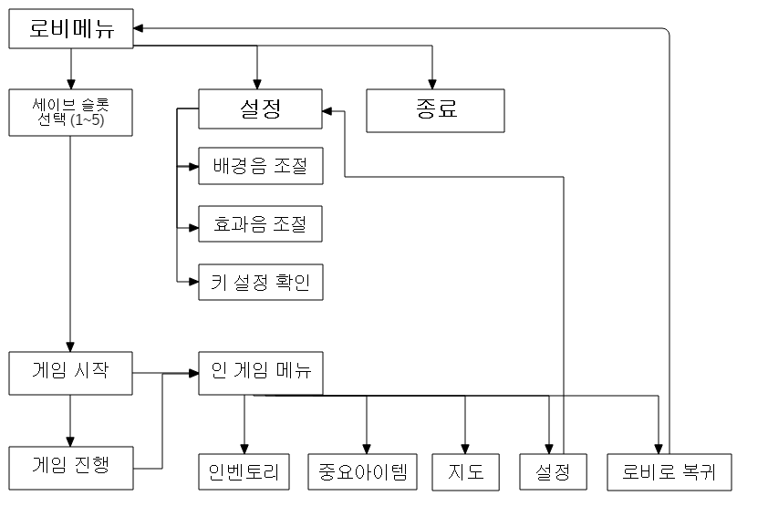

[그림 1-1] : UI 기본 순서도

## 로비 화면

세이브 슬롯 1

세이브 슬롯 2

세이브 슬롯 3

세이브 슬롯 4

세이브 슬롯 5

설정

종료

[그림 1-2] : 로비 화면

게임의 로비화면에선 그림 1-2와 같이 세이브 슬롯을 택일하여 게임을 시작할 수도 있고, 설정을 들어가서 게임 내 설정을 바꿀 수도 있다. 종료는 프로그램을 종료한다.

배경음

효과음

키 설정 보기

이전으로

배경음 조절 바

효과음 조절 바

[그림 1-3] : 설정 화면

설정 화면은 배경음과 효과음을 조절할 수 있게 해서, 배경음과 효과음 오른쪽 끝에는 현재 볼륨의 크기를 알 수 있는 진행바를 배치한다.

또한 키 설정 보기는 게임에서 쓰이는 키에 대한 설명을 볼 수 있게 한다.

이전으로를 누르면, 로비화면으로 돌아가거나 게임 중에는 인게임메뉴로 돌아갈 수 있게 한다.

## 인 게임

[그림 1-4] : 인 게임 UI

퀵슬롯

체력 바

게임 화폐 표시

인 게임 UI는 왼쪽 위 모서리에 밀집해 있는 형태다. 퀵슬롯은 소모성 아이템을 등록하는 곳으로 플레이어가 사용할 아이템을 인벤토리에서 등록하면 게임내에서 바로 사용할 수 있게 되어있다. 퀵슬롯엔 최대 3개의 소모성 아이템을 등록할 수 있게 하고, 진행중에 언제든지 바꿀 수 있게 한다. 체력바는 플레이어의 체력을 확인할 수 있는 바 형태로 제작하고 체력이 가득 찼을 때는 붉은색으로 채워지게 하고 체력이 닳게 되면 붉은색 영역이 줄어드는 형태로 제작한다.

게임 화폐 표시 부분은 게임 중 얻은 화폐의 개수를 볼 수 있게 제작할 예정이다.

## 인 게임 메뉴

키 설명

5

버튼1

2

3

4

버튼 설명

[그림 1-5] : 인 게임 메뉴

인 게임 메뉴는 다섯 가지 버튼이 있고 그 왼쪽에 해당 메뉴에 대한 설명을 표시할 수 있게 구성한다. 버튼 1은 인벤토리이고, 2번은 중요아이템, 3번은 맵, 4번은 설정, 5번은 메인메뉴 돌아가기다.

## 인벤토리

5

버튼1

2

3

4

아이템 설명

None

아이템 1

아이템 2

아이템 3

[그림 1-6] : 인벤토리

오른쪽 아이템 칸은 인벤토리에 저장된 아이템의 이름이 쭉 나열된다. 아이템은 소모성과 장비 두 가지로 나눠서 커서의 위치가 버튼 1,2,3이면 아이템 목록은 소모성 아이템만 나오게 하고, 커서가 버튼 4,5면 장비 아이템이 나오게 한다. 커서는 버튼 1~5까지 방향키로 자유자재로 움직이게 하고, 슬롯에 등록을 위해 A키를 누르면 인벤토리 아이템목록으로 커서가 넘어가게 한다. 커서의 알파값은 계속 변동을 주어서 투명도를 조절한다.